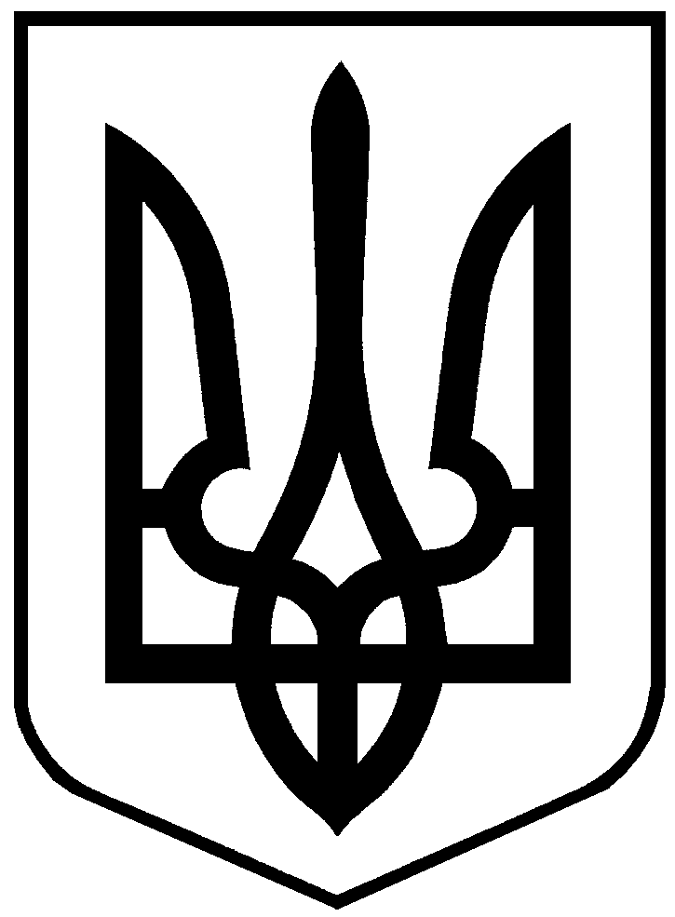
МІНІСТЕРСТВО ЮСТИЦІЇ УКРАЇНИ

Південно-Східне міжрегіональне управління Міністерства юстиції (м. Дніпро)
Управління забезпечення примусового виконання рішень у Запорізькій області

________________ м. Запоріжжя _____________

Начальнику Південно-Східного міжрегіонального управління Міністерства юстиції (м. Дніпро)
Івану ЛЕГОСТАЄВУ

ДОПОВІДНА
Відповідно до п. 21-1 Порядку розпорядження майном, конфіскованим за рішенням суду і переданим органам державної виконавчої служби, затвердженого постановою КМУ від 11.07.2002 № 985, Міжрегіональні управління Мін’юсту щомісяця до 5 числа оприлюднюють на власному веб-сайті інформацію за попередній місяць про обсяги продукції, що була знищена за рішеннями комісій, утворених начальниками відповідних органів державної виконавчої служби.
У зв’язку з цим, направляємо на вашу адресу інформацію стосовно знищеного майна у попередньому місяці:
Найменування майна | Дата знищення | Місце знищення | Спосіб знищення | Найменування підприємства, на якому здійснювалося знищення такого майна | Присутність під час знищення представників осіб, визначених абзацом третім пункту 18 Порядку № 985
Блокноти з рукописним текстом «Токбасиди В.Д.» - 10 од. | 17.12.2020 | м. Мелітополь | Руйнування | - | -
Пластикові пляшки – 4 од. | 16.12.2020 | с. Якимівка | Руйнування | - | -
Горілка «Lubotin Pshenichna» 3 пл. | 16.12.2020 | м. Запоріжжя | Руйнування | - | -
Цигарки «Ротманс» - 10 пач. | 16.12.2020 | м. Запоріжжя | Руйнування | - | -
Сітка ліскова 65 од. | 11.12.2020 | м. Бердянськ | Руйнування | - | -
Плоскогубці, гострогубці, трос | 02.12.2020 | м. Запоріжжя | Руйнування | - | -
Сітки зяброві 2 од. | 24.12.2020 | м. Приморськ | Руйнування | - | -
Сітка зяброва | 02.12.2020 | м. Приморськ | Руйнування | - | -
Саморобний якорь – 4 од. | 02.12.2020 | м. Приморськ | Руйнування | - | -
Сітка зяброва | 11.12.2020 | м. Приморськ | Руйнування | - | -

Заступник начальника Південно - Східного міжрегіонального
управління Міністерства юстиції – начальника
Управління забезпечення примусового виконання рішень
у Запорізькій області Південно – Східного
міжрегіонального управління
Міністерства юстиції (м. Дніпро) Тетяна ВИЗВІЛКО

Олена Єрмакова 2246432

